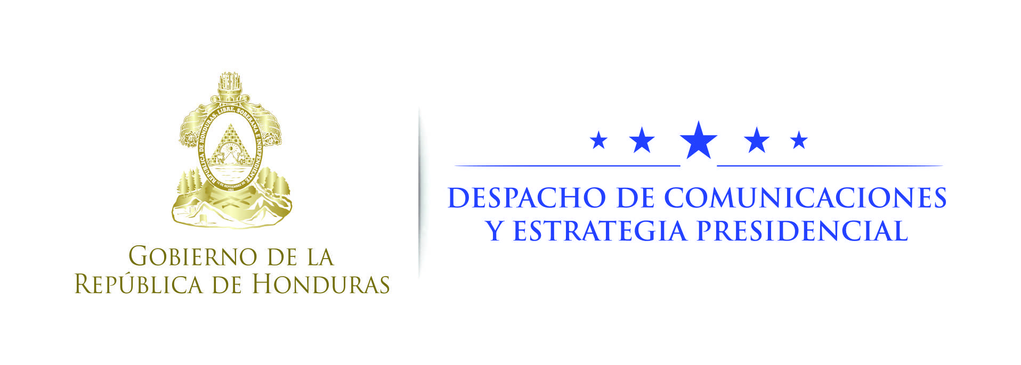

Nota de prensa

Primera Dama socializó el programa con sampedranas
120 millones de lempiras invertirá Gobierno en centro de Ciudad Mujer en SPS
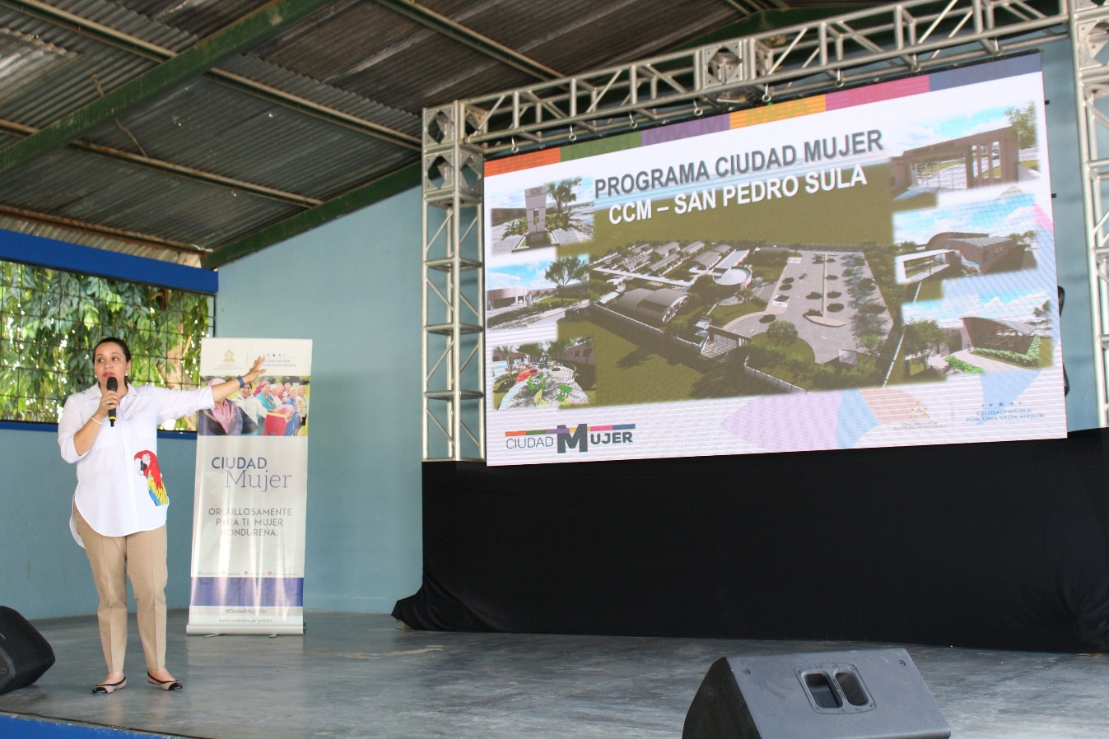
La Primera Dama, Ana García de Hernández, socializó el programa Ciudad Mujer con habitantes de la colonia Municipal en San Pedro Sula, sitio donde se construirá el tercer centro de atención integral para las sampedranas, especialmente para aquellas que viven en situación de vulnerabilidad y riesgo social, con el fin de empoderarlas para mejorar su calidad de vida.
Para el presidente Juan Orlando Hernández, la mujer es prioridad en su agenda, por lo cual, a través de este espacio permitirá a las hondureñas ahorrar tiempo y dinero, porque al colocar todos los servicios bajo un mismo techo las féminas podrán recibir tres o más atenciones en un mismo día.
La esposa del mandatario hondureño anunció que este viernes se recibirán las ofertas de licitación para construir el tercer centro de Ciudad Mujer, que funcionará en San Pedro Sula y se prevé esté listo a mediados del 2018. El primero opera en Tegucigalpa y el segundo se construye en Choloma.
“La inversión en la construcción del centro Ciudad Mujer en San Pedro Sula será de más de 120 millones de lempiras con un préstamo adquirido con el Banco Interamericano de Desarrollo (BID)”, reveló Ana de Hernández.
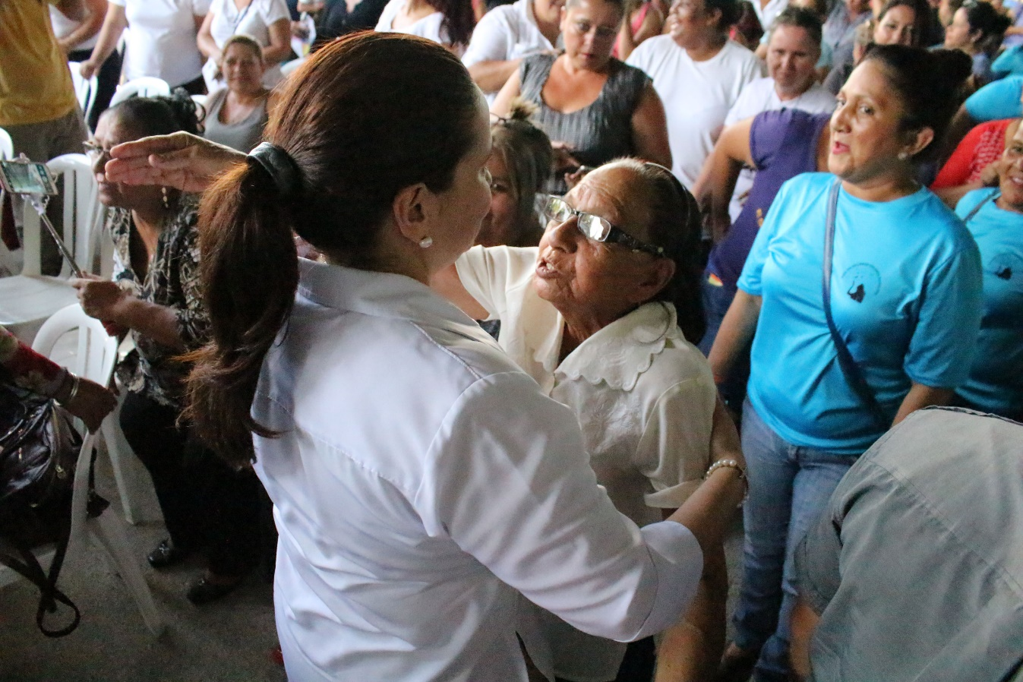
La esposa del mandatario Hernández destacó en su participación que “las mujeres somos optimistas, luchadoras, especiales; por eso con Juan Orlando queremos que todas tengan oportunidades”.
Agregó que el gobernante sabe que invertir en una mujer es apoyar un hogar, una comunidad, y apuntó que “en Ciudad Mujer sólo trabajarán damas porque nosotras nos entendemos mejor y se dará atención con calidad y calidez”.
Ana de Hernández destacó que este será un centro de esperanza para mujeres en difícil situación económica, y aquellas que sufren violencia en sus hogares acá encontrarán paz y solución a sus problemas
En Ciudad Mujer, 14 instituciones gubernamentales brindarán más de 40 servicios, a los cuales tendrán alcance las mujeres mayores de 15 años, como capacitación y financiamiento para emprendimientos; exámenes para detección temprana de cáncer de mama y cérvix, atención médica para la mujer embarazada para prevenir causas asociadas a la mortalidad materna; asesoría para la protección y defensa de los derechos de las damas, que incluye la búsqueda de ayuda e interposición de denuncias, aunque esta sea en contra de la propia pareja.
Además, brindarán servicios de cuidado para los niños que acompañen a las madres al Centro Ciudad Mujer, mientras estas reciban atención.

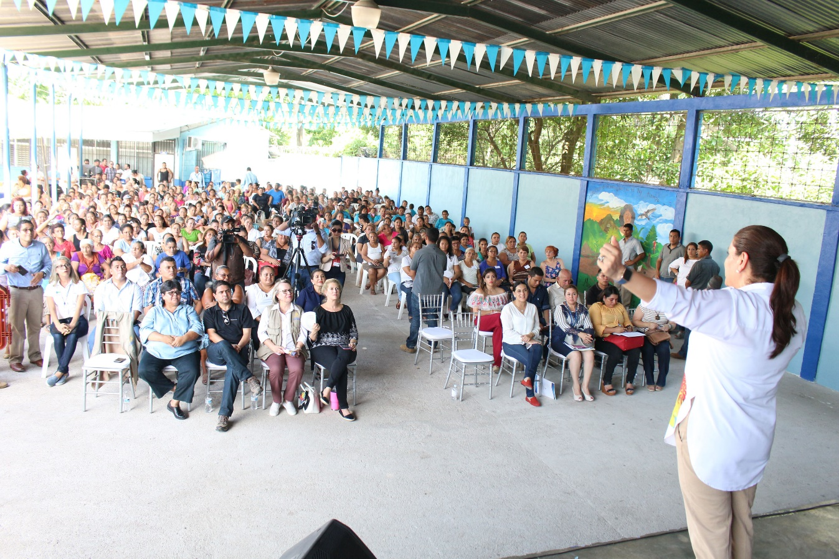
La atención de Ciudad Mujer se centrará en seis módulos: autonomía económica, salud sexual y reproductiva, atención a la violencia contra las mujeres, a las adolescentes, área infantil y el módulo de educación colectiva.
La Primera Dama reveló que en las próximas semanas iniciará en la capital industrial Ciudad Mujer móvil para empezar a llevar los beneficios a miles de mujeres en sus barrios y colonias.
“Buscamos que las mujeres se sientan en confianza, bien atendidas en un lugar ordenado, tratadas con dignidad, permitiéndoles así cambiar sus vidas y las de sus familias”, finalizó.
En Choloma está avanzado en un 80%
Desde marzo pasado funciona en la capital el primer centro de Ciudad Mujer, en la colonia Kennedy, en el cual se ha atendido a miles de capitalinas.
El Gobierno también construye en el municipio de Choloma, Cortés, el segundo centro, que se prevé inaugurar en el último trimestre de este año para brindar servicios a miles de mujeres cholomeñas.
La Primera Dama realizó la semana pasada un recorrido por el proyecto y corroboró que la edificación gris está avanzada en un 80%.
También el equipo de Ciudad Mujer socializó este miércoles el programa en la colonia López Arellano para despejar las dudas de las habitantes de este populoso sector del municipio de Choloma, donde funcionará el centro.
Antecedentes
El Gobierno del presidente Juan Orlando Hernández suscribió el 20 de junio de 2016 un acuerdo de cooperación técnica con El Salvador para impulsar el programa Ciudad Mujer en Honduras.
El convenio tiene una vigencia de cuatro años prorrogables y se ejecuta a través de la Secretaria de Desarrollo e Inclusión Social de Honduras y de la Secretaría de Inclusión Social de El Salvador.
Las instituciones participantes en Ciudad Mujer son: Instituto Nacional de la Mujer, Dirección de Niñez Adolescencia y Familia, Secretaría de Salud, Secretaría del Trabajo y Seguridad Social, Instituto Nacional de Formación Profesional, Registro Nacional de las Personas, Secretaría de Desarrollo e Inclusión Social, y Secretaría de Finanzas. También la Secretaría de Desarrollo Económico, Secretaría de Seguridad, Secretaría de Educación, Secretaría de Agricultura y Ganadería, Banco Nacional de Desarrollo Agrícola y Universidad Nacional Autónoma de Honduras, entre otras.
DATO
Las mujeres representan el 51.5 % de la población total del país (53.5 % de la población urbana y 49.8 % en la zona rural), de las cuales 1.7 millones de mujeres en edad fértil está entre los 15 y 49 años, representando un gran desafío en esa materia.

